DOCUMENTACIÓN TÉCNICA Y FUNCIONAL DE INGENIERÍA DE SOFTWARE
SENTINELPRO ACCESS & IAM
SISTEMA EMPRESARIAL DE CONTROL DE ACCESO EN PORTERÍA, ASISTENCIA Y PERMISOS INDIVIDUALES

Especificación Técnica Completa: Registro Físico de Entrada y Salida de Trabajadores en Garita, Consola Operativa para el Vigilante de Portería, Cálculo Automático de Horas Laboradas y Tardanzas, Control de Visitantes y Gafetes, Zonificación de Puertas Físicas, y Motor Digital de Autorización por Roles con Excepciones Individuales (ALLOW / DENY) Verificadas Estrictamente en el Backend.
Atributo del Sistema | Especificación Oficial
Nombre del Software | SentinelPro Access & IAM (Enterprise Edition v2.5)
Ámbito de Aplicación | Control de Acceso Físico en Portería/Garita, Asistencia Laboral y Seguridad Digital IAM
Actores Principales | Trabajador (Kiosco), Vigilante de Portería, Supervisor de RR.HH. y Administrador IAM
Mecanismos de Fichaje | DNI / Cédula, Código de Tarjeta RFID (EMP-XXX) y Terminal Kiosco de Autogestión
Control Criptográfico | Contraseñas scrypt + salt (128 bits) | Tokens firmados HMAC-SHA256 | timingSafeEqual
Modelo de Autorización | Híbrido: 4 Roles Base (RBAC) + Permisos Granulares Individuales (ALLOW / DENY / INHERIT)
Control de Concurrencia | Límite de sesiones simultáneas por usuario (max_sesiones_simultaneas -> HTTP 409 Conflict)
Protección de Endpoints | Validación estricta en Backend con authorizeAction() (HTTP 401 y 403)
Base de Datos Relacional | Script 100% Autocontenido con Auto-Creación de BD y Seeds (database/schema.sql)
Validación QA Automatizada | 15 de 15 Casos de Prueba Aprobados al 100% (scripts/qa-test-suite.js)
Fecha de Publicación | 22/10/2026

TABLA DE CONTENIDO GENERAL

El presente manual de ingeniería de software detalla los 15 capítulos requeridos para la comprensión, despliegue, auditoría y evolución de SentinelPro Access & IAM:
Capítulo | Materia Técnica Desarrollada
Capítulo 01 | Descripción General: propósito, problemática resuelta, rol del vigilante, entrada/salida y alcance.
Capítulo 02 | Requerimientos: 25 Requerimientos Funcionales (RF), 8 No Funcionales (RNF) y Reglas de Negocio.
Capítulo 03 | Arquitectura: Estructura en 4 capas (Presentación, Gatekeeper, Negocio, Datos) y Diagrama 02.
Capítulo 04 | Autenticación, Autorización y Sesiones: scrypt, tokens HMAC, roles, matriz ALLOW/DENY y 409.
Capítulo 05 | Diseño de Base de Datos: Modelo ERD (Diagrama 03), 13 tablas, diccionario e importación SQL en 1 clic.
Capítulo 06 | Diagramas Profesionales: 8 diagramas UML y de flujo insertados en alta resolución.
Capítulo 07 | Diseño de Interfaces: Portal informativo, Terminal Kiosco, Consola del Vigilante y Panel Admin.
Capítulo 08 | Documentación del Código: server.js, security.js, processWorkerAccessMovement y middlewares.
Capítulo 09 | Seguridad Informática y Auditoría: Mitigaciones OWASP, timing attacks y bitácora audit_logs.
Capítulo 10 | Documentación de la API REST: Endpoints de portería, trabajadores, visitantes e IAM.
Capítulo 11 | Plan de Pruebas QA: Reporte de 15 casos de prueba ejecutados y aprobados al 100%.
Capítulo 12 | Instalación y Despliegue: Requisitos de entorno, iniciar-sistema.bat y respaldos de datos.
Capítulo 13 | Mantenimiento y Evolución: Monitoreo de garita, resolución de incidencias y roadmap.
Capítulo 14 | Manuales Operativos: Guía paso a paso para el Vigilante de Portería, RR.HH. y Administrador IAM.
Capítulo 15 | Conclusiones y Anexos: Matriz maestra de 18 permisos × 4 roles y glosario técnico.

1. DESCRIPCIÓN GENERAL DEL PROYECTO

1.1 Propósito del Sistema
SentinelPro Access & IAM es una solución integral diseñada para resolver la doble necesidad crítica de una empresa moderna: por un lado, el control de acceso físico en portería (registro en tiempo real de entradas y salidas de trabajadores, gestión de garita para el vigilante, control de asistencia y visitantes externos); y por otro lado, el control de acceso digital a la plataforma administrativa mediante un motor de autorización granular basado en roles y permisos individuales (RBAC + Overrides ALLOW/DENY).

1.2 Problemática que Resuelve
- 1. Registro manual y vulnerable en libros de garita: El uso tradicional de planillas en papel en la entrada de la empresa genera errores de cálculo en horas trabajadas, permite el fichaje por terceros y dificulta saber con certeza quién está físicamente en planta en caso de emergencia.
- 2. Falta de un rol específico y ágil para el Vigilante de Seguridad: Los sistemas ERP complejos son lentos e inapropiados para el oficial de seguridad en garita. SentinelPro provee una Consola de Portería rápida, orientada a pantalla táctil o lector de credenciales, que valida en segundos la condición de un trabajador.
- 3. Rigidez de los sistemas de permisos convencionales: Sistemas que solo ofrecen perfiles genéricos obligan a conceder permisos excesivos o a duplicar roles cuando un empleado requiere una excepción (por ejemplo, permitirle a un vigilante titular consultar reportes de asistencia sin convertirlo en administrador de RR.HH.).
- 4. Ausencia de control en sesiones simultáneas y suplantación: El uso compartido de contraseñas destruye la trazabilidad. SentinelPro limita las conexiones concurrentes por usuario (max_sesiones_simultaneas) y alerta mediante HTTP 409 Conflict.

1.3 El Rol Clave del Vigilante de Portería
El oficial de seguridad en garita (VIGILANTE_PORTERIA) dispone de una interfaz especialmente diseñada para sus funciones cotidianas: registrar la entrada o salida de empleados con un clic o lector de código de barras/DNI, validar si la credencial está activa o suspendida, verificar que el trabajador tenga permiso para ingresar por esa puerta específica (peatonal, vehicular o almacén), registrar el ingreso de visitantes con gafete temporal y visualizar el aforo de planta en tiempo real, todo sin acceso a configuraciones críticas de RR.HH. o seguridad.

2. REQUERIMIENTOS FUNCIONALES Y NO FUNCIONALES

2.1 Requerimientos Funcionales de Portería y Asistencia (RF-PORT)
Código | Requerimiento | Descripción Detallada
RF-PORT-01 | Fichaje de Entrada (Check-In) | El vigilante o el trabajador en kiosco registra el ingreso validando que el trabajador esté ACTIVO y que tenga autorizada la zona.
RF-PORT-02 | Fichaje de Salida (Check-Out) | Registra la salida del trabajador, calcula automáticamente la jornada laboral (horas y minutos trabajados) y actualiza el aforo.
RF-PORT-03 | Prevención de Doble Entrada | El sistema rechaza (409) registrar una segunda entrada a un trabajador que ya figura dentro de la empresa sin haber marcado salida.
RF-PORT-04 | Bloqueo de Credenciales Suspendidas | Si el trabajador tiene estado SUSPENDIDO o VACACIONES, se bloquea el acceso (403) y se registra una alerta de seguridad automática.
RF-PORT-05 | Validación de Zonas y Puertas Físicas | Impide el paso a áreas restringidas (como Bóveda DataCenter o Almacén) si la credencial del empleado no contiene el ID de esa puerta.
RF-PORT-06 | Cálculo de Puntualidad y Tardanza | Compara la hora exacta de marcación con la hora de entrada del turno asignado más la tolerancia (ej. 10 min), clasificando como PUNTUAL o TARDANZA.
RF-PORT-07 | Control de Visitantes y Gafetes | Registro de personas externas, documento, empresa proveedora, anfitrión interno y entrega/recepción de gafete temporal (VIS-XX).
RF-PORT-08 | Terminal Kiosco de Autogestión | Pantalla pública en portería para que los trabajadores marquen su entrada o salida digitando su documento o escaneando su credencial.

2.2 Requerimientos Funcionales de Seguridad IAM (RF-IAM)
Código | Requerimiento | Descripción Detallada
RF-IAM-01 | Autenticación scrypt | Cifrado de contraseñas mediante derivación scryptSync con salt aleatorio de 16 bytes y comparación en tiempo constante timingSafeEqual.
RF-IAM-02 | Tokens Firmados HMAC-SHA256 | Emisión de tokens criptográficos vinculados a sesiones_activas con tiempo de expiración y revocación remota en tiempo real.
RF-IAM-03 | Control de Sesiones Simultáneas | Límite por usuario (max_sesiones_simultaneas). Si intenta abrir una sesión adicional, responde HTTP 409 MAX_SESSIONS_REACHED.
RF-IAM-04 | Catálogo de 18 Permisos Granulares | Segmentación formal en permisos modulo:operacion (ej. porteria:registrar, asistencia:exportar, seguridad:administrar).
RF-IAM-05 | Sobrescritura ALLOW / DENY | Permite conceder o revocar cualquier permiso de forma individual a un usuario sin alterar el rol base ni a los demás integrantes.
RF-IAM-06 | Verificación en Backend | Middleware authorizeAction() protege cada endpoint administrativo en servidor. Ocultar botones en interfaz no es suficiente.

3. ARQUITECTURA DEL SISTEMA

El sistema adopta una arquitectura desacoplada en cuatro capas con compuerta de seguridad centralizada (Security Gatekeeper) que garantiza que ninguna operación de portería o administración se ejecute sin previa autenticación y autorización criptográfica en el servidor:
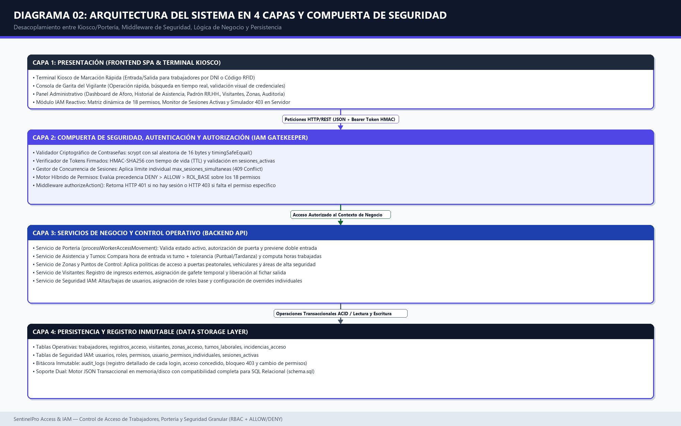
Figura: Arquitectura en 4 Capas con Gatekeeper y Middlewares de Seguridad (Archivo independiente: docs/diagramas_png/02_Diagrama_Arquitectura_Capas_RBAC.png)

3.1 Organización del Proyecto en Disco
💻 Estructura de Directorios en G:\PROGRAMAS\SentinelPro_IAM
G:\PROGRAMAS\SentinelPro_IAM\
├── iniciar-sistema.bat # Script de lanzamiento con un clic (Servidor + Navegador)
├── abrir-documentacion.bat # Visor interactivo de diagramas UML
├── sentinelpro_iam.sql # Script SQL autocontenido listo para importar
├── package.json # Metadatos del proyecto y comandos npm
├── Documentacion_Completa_SentinelPro_IAM.docx # Manual técnico oficial Word
│
├── server\ # CAPA DE SERVICIOS Y SEGURIDAD BACKEND
│ ├── security.js # Criptografía scrypt, HMAC tokens, 18 permisos y AuditLog
│ ├── server.js # Servidor HTTP/REST, router, processWorkerAccessMovement y authorizeAction
│ └── presets.js # Semillas corporativas: trabajadores, zonas, turnos, visitantes y usuarios
│
├── public\ # CAPA DE PRESENTACIÓN (FRONTEND SPA)
│ ├── index.html # Portal corporativo, Terminal Kiosco y Panel Administrativo
│ ├── styles.css # Diseño responsivo corporativo (navy/indigo/emerald)
│ └── app.js # Controlador de interfaz, lector de credenciales y Matriz IAM
│
├── database\ # CAPA DE PERSISTENCIA
│ ├── schema.sql # DDL SQL de las 13 tablas relacionales con seeds
│ └── db.json # Motor de base de datos transaccional en disco
│
├── scripts\ # AUTOMATIZACIÓN DE QA Y DOCUMENTACIÓN
│ ├── qa-test-suite.js # Suite de 15 pruebas automatizadas (100% aprobadas)
│ ├── test-sql-syntax.js # Verificador de integridad del script SQL
│ ├── generar_diagramas_png.py # Generador de los 8 diagramas en alta resolución
│ └── generar_documento_word.py # Script generador de este documento Word (.docx)
│
└── docs\ # VISOR DE DOCUMENTACIÓN E IMÁGENES PNG
├── VISOR_DOCUMENTACION.html # Visor web interactivo de diagramas
└── diagramas_png\ # 8 Archivos PNG independientes en alta definición

4. SISTEMA DE AUTENTICACIÓN, AUTORIZACIÓN Y SESIONES

4.1 Roles Base y los 18 Permisos Granulares
El sistema define 4 Roles Base estructurados según el organigrama de seguridad de una empresa moderna:
Código Permiso | Módulo | SUPER_ADMIN | VIGILANTE | SUPERV_RRHH | AUDITOR | Override Indiv.
dashboard:ver | Dashboard & Aforo | ✓ Sí | ✕ No | ✓ Sí | ✓ Sí | ALLOW / DENY
porteria:ver | Consola Portería | ✓ Sí | ✓ Sí | ✓ Sí | ✓ Sí | ALLOW / DENY
porteria:registrar | Consola Portería | ✓ Sí | ✓ Sí | ✕ No | ✕ No | ALLOW / DENY
asistencia:ver | Historial Asistencia | ✓ Sí | ✓ ALLOW Indiv. | ✓ Sí | ✓ Sí | ALLOW / DENY
asistencia:exportar | Historial Asistencia | ✓ Sí | ✕ No | ✓ Sí | ✓ Sí | ALLOW / DENY
trabajadores:ver | Padrón RR.HH. | ✓ Sí | ✓ Sí | ✓ Sí | ✓ Sí | ALLOW / DENY
trabajadores:crear | Padrón RR.HH. | ✓ Sí | ✕ No | ✓ Sí | ✕ No | ALLOW / DENY
trabajadores:editar | Padrón RR.HH. | ✓ Sí | ✕ No | ✓ Sí | ✕ No | ALLOW / DENY
visitantes:ver | Visitantes | ✓ Sí | ✓ Sí | ✓ Sí | ✓ Sí | ALLOW / DENY
visitantes:registrar | Visitantes | ✓ Sí | ✓ Sí | ✕ No | ✕ No | ALLOW / DENY
zonas:ver | Zonas y Puertas | ✓ Sí | ✓ Sí | ✓ Sí | ✓ Sí | ALLOW / DENY
zonas:editar | Zonas y Puertas | ✓ Sí | ✕ No | ✓ Sí | ✕ No | ALLOW / DENY
incidencias:ver | Alertas Acceso | ✓ Sí | ✓ Sí | ✓ Sí | ✓ Sí | ALLOW / DENY
incidencias:resolver | Alertas Acceso | ✓ Sí | ✕ No | ✓ Sí | ✕ No | ALLOW / DENY
seguridad:ver | Seguridad IAM | ✓ Sí | ✕ No | ✕ No | ✓ Sí | ALLOW / DENY
seguridad:administrar | Seguridad IAM | ✓ Sí | ✕ No | ✕ No | ✕ No | ALLOW / DENY
configuracion:ver | Empresa | ✓ Sí | ✕ No | ✓ Sí | ✓ Sí | ALLOW / DENY
configuracion:editar | Empresa | ✓ Sí | ✕ No | ✕ No | ✕ No | ALLOW / DENY

4.2 Regla de Precedencia Jerárquica en Autorización
- 1. Prioridad Máxima — Excepción DENY: Si el usuario tiene asignado DENY en un permiso, este se deniega de forma absoluta, anulando cualquier concesión previa de su rol.
- 2. Segunda Prioridad — Excepción ALLOW: Si el usuario tiene asignado ALLOW, se le concede el permiso en caliente aunque su rol base no lo contemple (ejemplo: Sgto. Roberto Vargas tiene ALLOW en asistencia:ver).
- 3. Tercera Prioridad — Herencia del Rol Base (INHERIT): Si no existe regla individual, el motor aplica estrictamente el conjunto de permisos definido en su Rol Base.

5. DISEÑO Y DOCUMENTACIÓN DE LA BASE DE DATOS

El esquema relacional cuenta con 13 tablas especializadas que dan soporte tanto a la operación física de portería como a la seguridad digital:
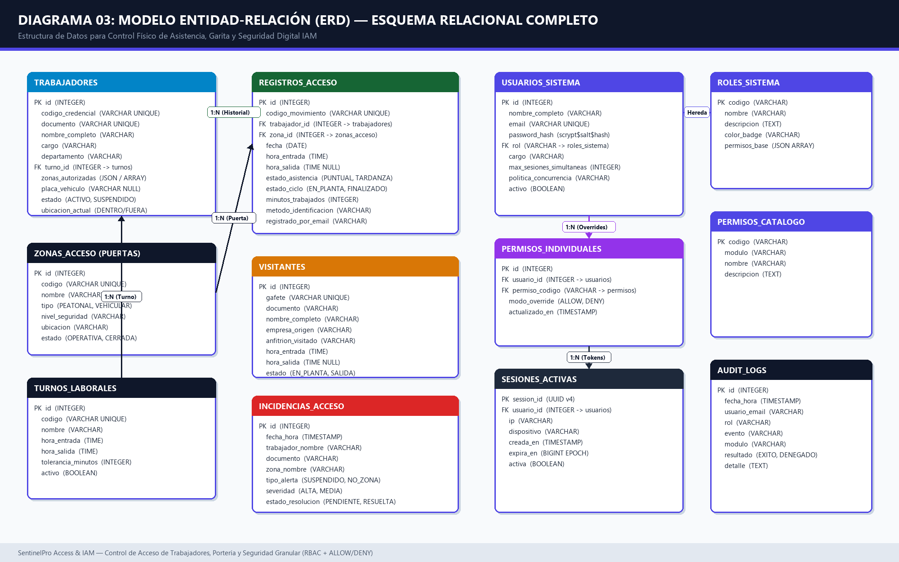
Figura: Modelo Entidad-Relación (ERD) — 13 Tablas Normalizadas (Archivo independiente: docs/diagramas_png/03_Diagrama_Entidad_Relacion_ERD.png)

5.1 Diccionario de Datos de las Tablas Principales
Tabla | Campos Clave | Propósito en el Sistema
trabajadores | id (PK), codigo_credencial (UK), documento (UK), nombre_completo, cargo, turno_id (FK), zonas_autorizadas, estado, ubicacion_actual | Padrón oficial de empleados autorizados para ingresar a la empresa.
registros_acceso | id (PK), codigo_movimiento (UK), trabajador_id (FK), zona_id (FK), fecha, hora_entrada, hora_salida, estado_asistencia, minutos_trabajados | Bitácora operativa de Check-In y Check-Out con cómputo de horas y puntualidad.
visitantes | id (PK), gafete (UK), documento, nombre_completo, empresa_origen, anfitrion_visitado, hora_entrada, hora_salida, estado | Control de ingresos de contratistas, proveedores y visitas externas en portería.
zonas_acceso | id (PK), codigo (UK), nombre, tipo (PEATONAL/VEHICULAR), nivel_seguridad, estado | Puntos de control físico y puertas torniquete en la empresa.
turnos_laborales | id (PK), codigo (UK), nombre, hora_entrada, hora_salida, tolerancia_minutos | Políticas horarias para evaluación de puntualidad o tardanza.
incidencias_acceso | id (PK), fecha_hora, trabajador_nombre, documento, zona_nombre, tipo_alerta, severidad, estado_resolucion | Registro de intentos de acceso físico denegados (suspendidos o zona prohibida).
usuarios | id (PK), nombre_completo, email (UK), password_hash (scrypt), rol (FK), max_sesiones_simultaneas, activo | Cuentas de usuario para operar el software (Vigilantes, RR.HH., Auditores, Admins).
sesiones_activas | session_id (PK UUID), usuario_id (FK), ip, creada_en, expira_en, activa | Tabla en tiempo real para control de tokens y límite de concurrencia simultánea.
audit_logs | id (PK), fecha_hora, usuario_email, rol, evento, modulo, resultado, detalle | Registro inmutable de seguridad y auditoría forense.

5.2 Importación Automática en 1 Clic (schema.sql / sentinelpro_iam.sql)
El archivo SQL ubicado en database/schema.sql (y duplicado en la raíz como sentinelpro_iam.sql) es 100% autocontenido y ejecutable directamente en cualquier gestor de bases de datos relacionales (MySQL 5.7+, MySQL 8.0+, MariaDB, phpMyAdmin, MySQL Workbench o DBeaver).
- 1. Creación Automática de la Base de Datos: El script inicia con CREATE DATABASE IF NOT EXISTS `sentinelpro_iam` y USE `sentinelpro_iam`;, por lo que no es necesario crear la base de datos manualmente antes de importar.
- 2. Control de Integridad y Claves Foráneas: Utiliza SET FOREIGN_KEY_CHECKS = 0; al inicio y SET FOREIGN_KEY_CHECKS = 1; al final para garantizar una creación ordenada sin errores de dependencias cíclicas.
- 3. Semillas y Datos Pre-cargados (Seeds): Incluye sentencias INSERT INTO completas con la configuración corporativa, 3 turnos laborales, 4 zonas físicas, 8 trabajadores, registros de acceso de muestra, visitantes, 18 permisos de catálogo, 4 roles y las 4 cuentas de usuario con sus contraseñas cifradas con scryptSync listas para iniciar sesión.
- 4. Instrucciones en phpMyAdmin: Ir a la pestaña 'Importar' (o 'SQL'), seleccionar el archivo database/schema.sql y pulsar 'Continuar'. En segundos toda la infraestructura de datos queda creada y poblada.

6. DIAGRAMAS PROFESIONALES DE INGENIERÍA (UML)

A continuación se presentan los diagramas de ingeniería de software desarrollados en alta resolución:

6.1 Casos de Uso General por Actor
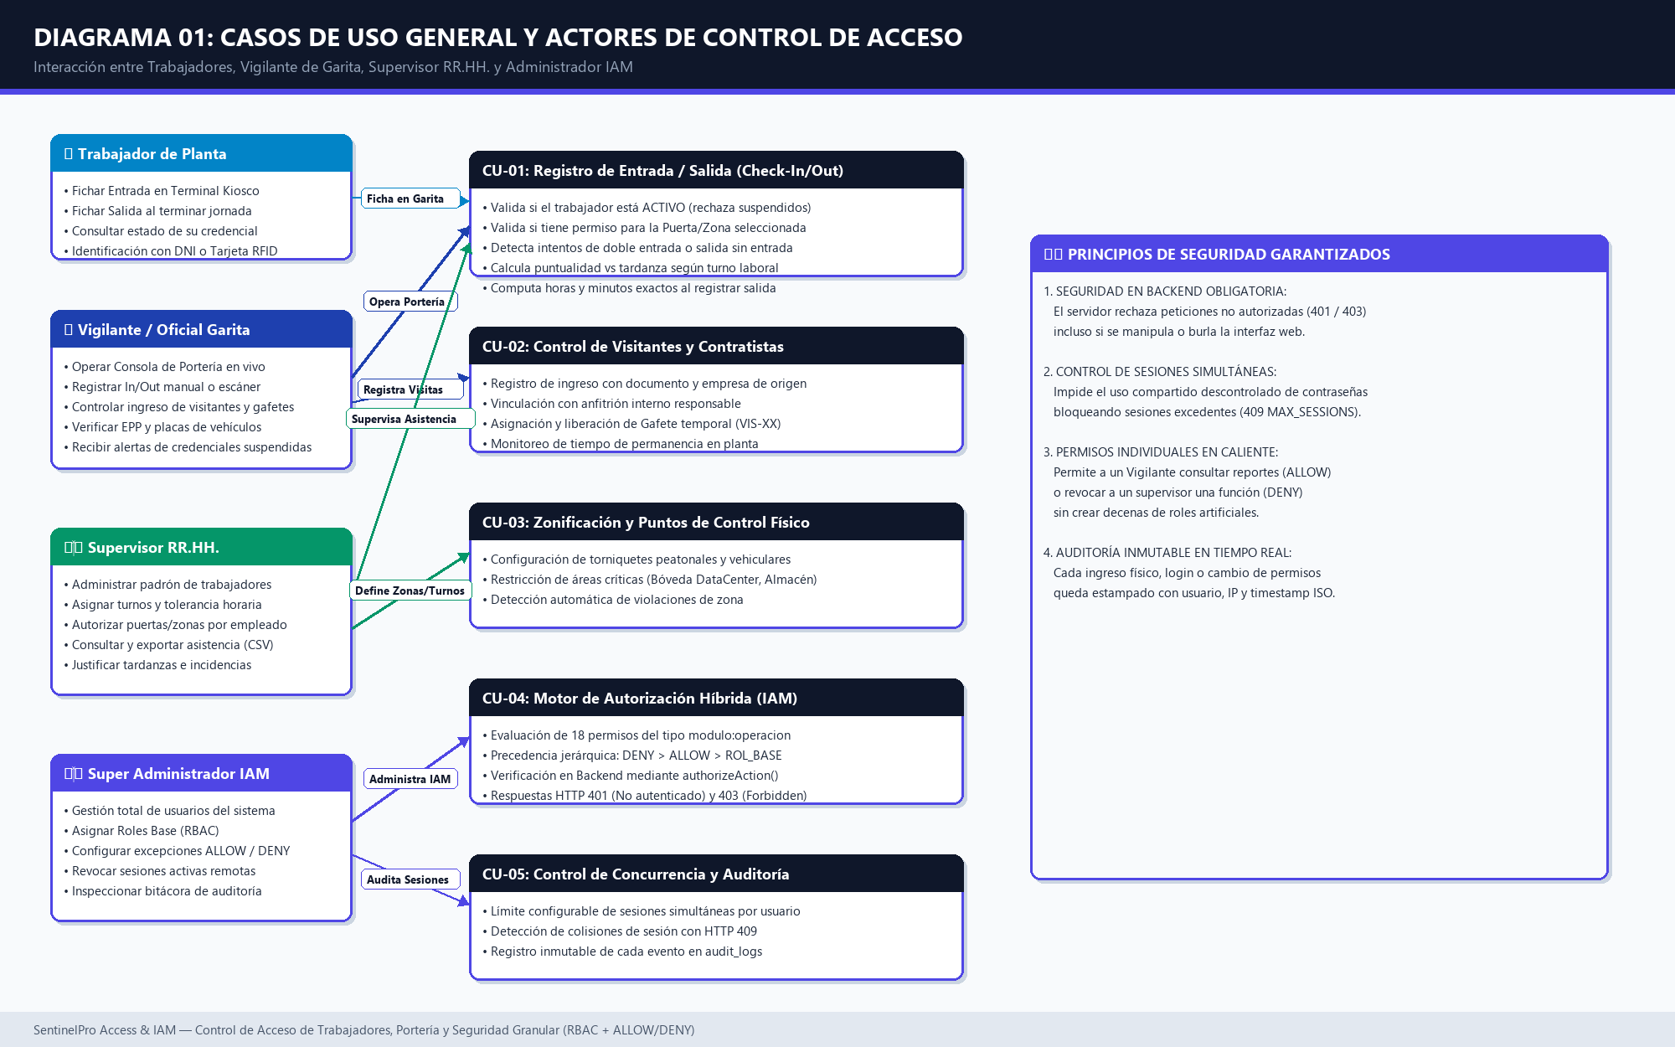
Figura: Diagrama General de Casos de Uso (Archivo independiente: docs/diagramas_png/01_Diagrama_Casos_De_Uso_General.png)

6.2 Clases del Dominio y Servicios
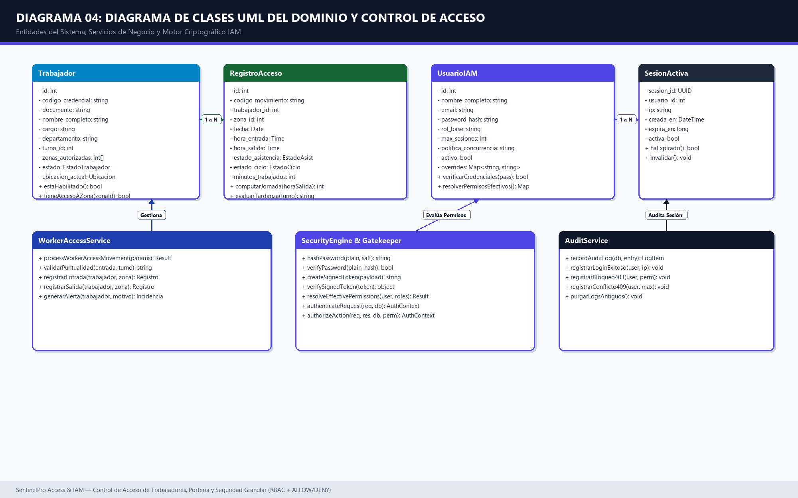
Figura: Diagrama de Clases UML (Archivo independiente: docs/diagramas_png/04_Diagrama_Clases_Dominio_Seguridad.png)

6.3 Secuencia: Login Criptográfico y Sesiones Simultáneas
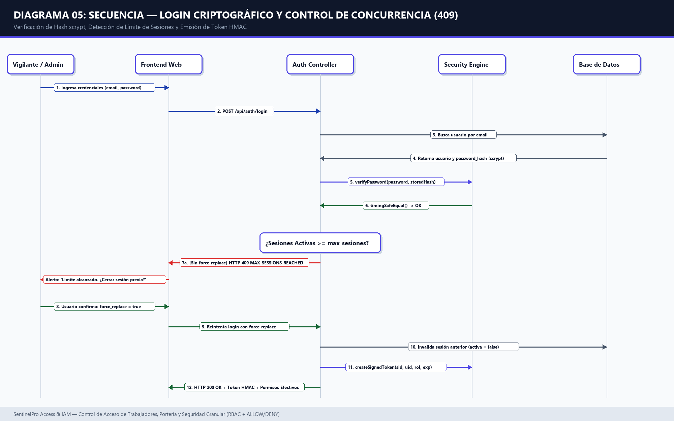
Figura: Secuencia de Autenticación y Concurrencia (409) (Archivo independiente: docs/diagramas_png/05_Diagrama_Secuencia_Autenticacion_Sesion.png)

6.4 Secuencia: Autorización en Backend (403 vs 200)
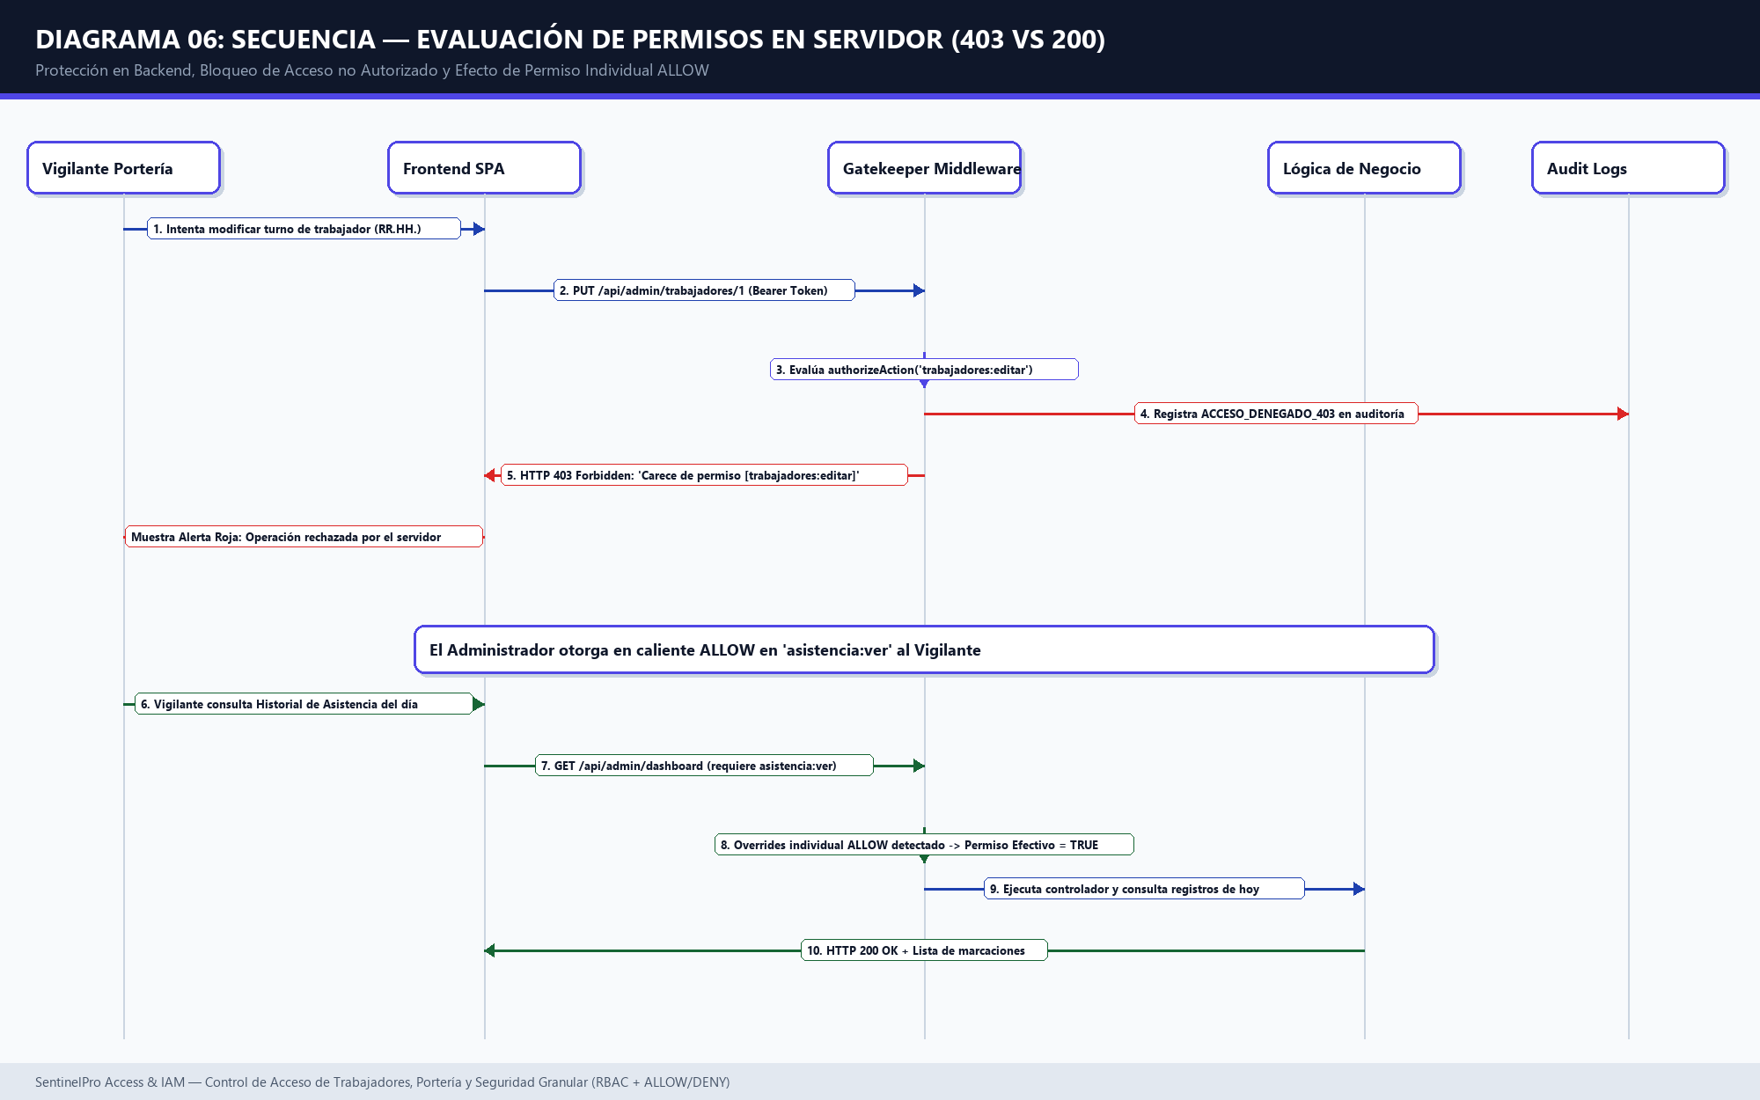
Figura: Secuencia de Evaluación de Permisos en Servidor (Archivo independiente: docs/diagramas_png/06_Diagrama_Secuencia_Autorizacion_Backend.png)

6.5 Actividades: Flujo Operativo de Portería
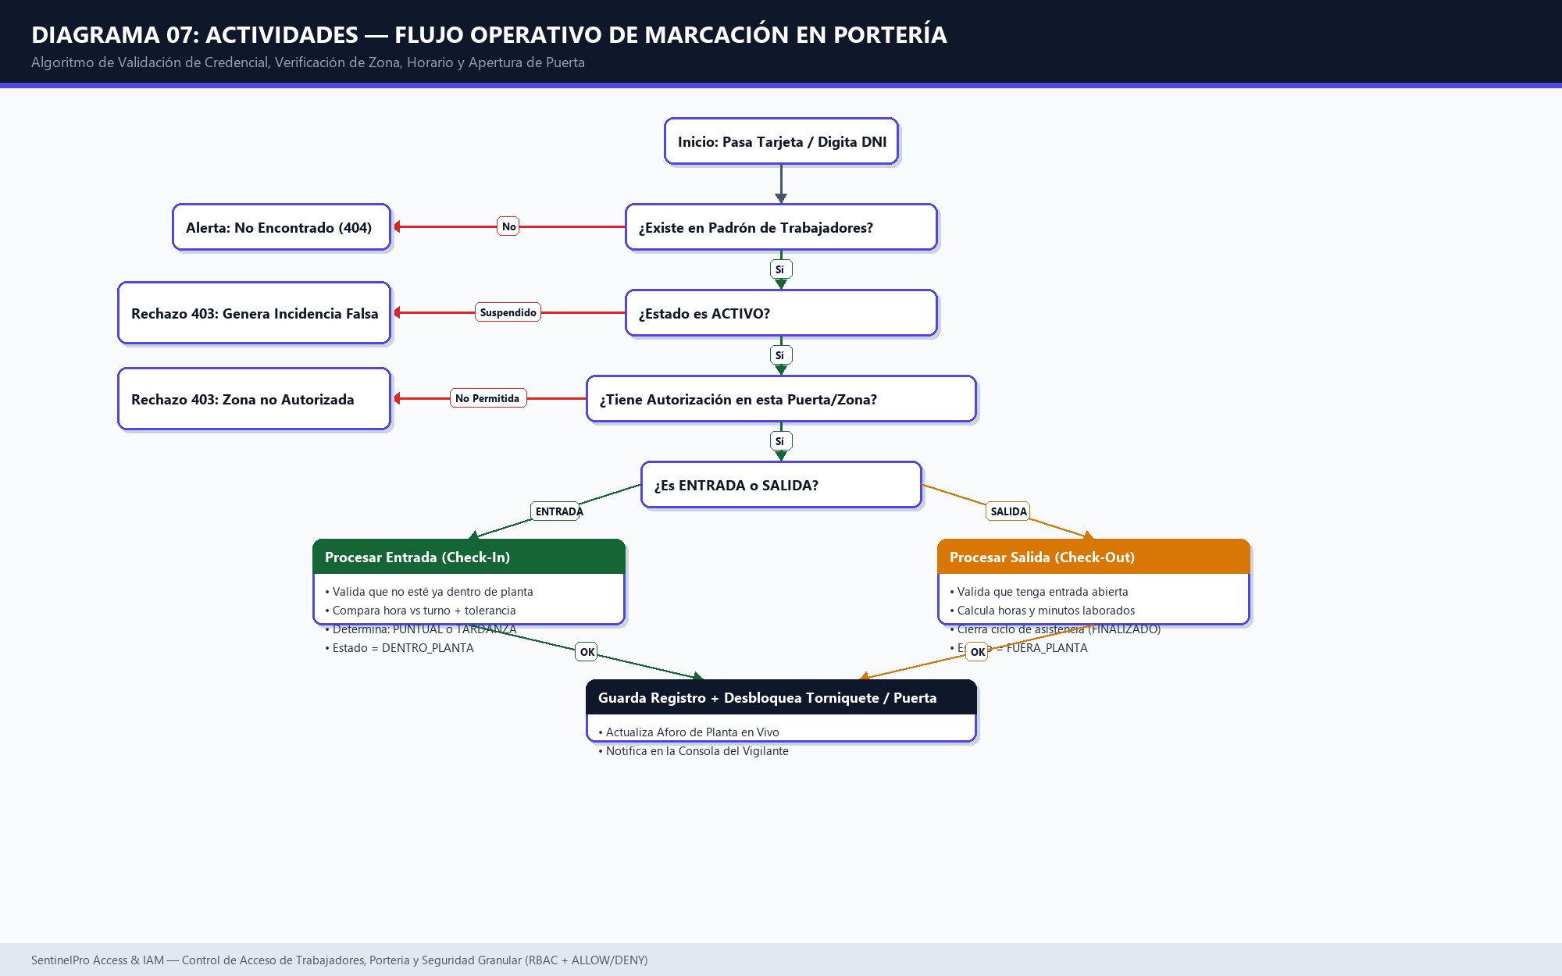
Figura: Flujo Algorítmico de Fichaje en Garita (Archivo independiente: docs/diagramas_png/07_Diagrama_Actividades_Flujo_Control_Acceso.png)

6.6 Máquinas de Estados: Sesión IAM y Presencia de Trabajador
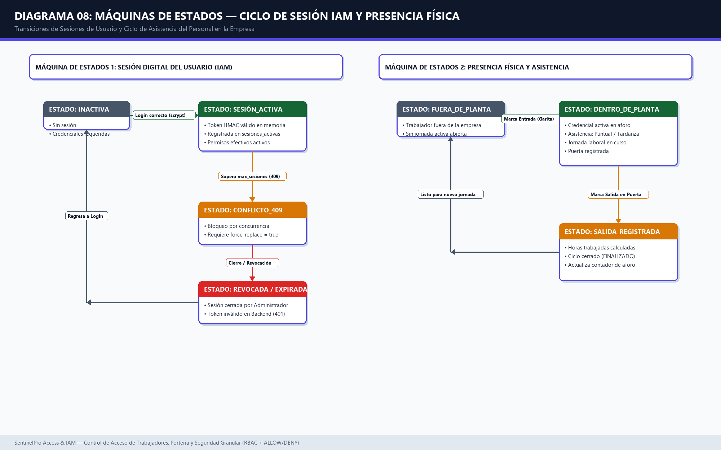
Figura: Máquinas de Estados del Sistema (Archivo independiente: docs/diagramas_png/08_Diagrama_Estados_Sesion_Y_Citas.png)

7. DISEÑO DE INTERFACES Y EXPERIENCIA DE USUARIO

7.1 Pantallas Principales
- 1. Portal Corporativo y Landing Page: Informa a directivos y clientes sobre los estándares de seguridad de la planta, muestra contadores de aforo en vivo y permite consultar credenciales.
- 2. Terminal Kiosco de Portería: Permite a los trabajadores teclear su DNI o escanear tarjeta para fichar entrada o salida con botones gigantes de alta visibilidad.
- 3. Consola de Garita del Vigilante: Buscador instantáneo por credencial, tarjeta de vista previa con foto/datos, indicador visual de si está dentro o fuera, y botones 1-clic para registrar In/Out.
- 4. Panel Administrativo Completo: Dashboard de aforo en planta, tabla de personal actualmente dentro, gestión de trabajadores, control de visitantes, configuración de zonas y Centro de Control IAM.

8. DOCUMENTACIÓN DEL CÓDIGO FUENTE

8.1 Función Central de Portería (processWorkerAccessMovement)
💻 Implementación en server/server.js — Algoritmo de Control Físico
function processWorkerAccessMovement(db, params) {
const { identificador, tipo_movimiento, zona_id, operador_email } = params;
const trabajador = db.trabajadores.find(t =>
String(t.documento) === identificador || String(t.codigo_credencial) === identificador
);
if (!trabajador) return { ok: false, status: 404, error: 'Trabajador no encontrado' };
// 1. Validar estado de cuenta
if (trabajador.estado !== 'ACTIVO') {
registrarAlerta(db, trabajador, 'CREDENCIAL_SUSPENDIDA');
return { ok: false, status: 403, code: 'WORKER_SUSPENDED', error: 'Acceso Denegado: Trabajador suspendido' };
}
// 2. Validar autorización de zona
if (!trabajador.zonas_autorizadas.includes(Number(zona_id))) {
registrarAlerta(db, trabajador, 'ZONA_NO_AUTORIZADA');
return { ok: false, status: 403, code: 'ZONE_UNAUTHORIZED', error: 'Zona no autorizada' };
}
// 3. Procesar Entrada o Salida con cálculo de horas y puntualidad...
}

9. SEGURIDAD INFORMÁTICA Y AUDITORÍA FORENSE

La plataforma incorpora defensas activas contra ataques comunes:
- • Resistencia a Fuerza Bruta: scryptSync consume memoria y ciclos CPU deliberadamente para mitigar ataques masivos con GPUs.
- • Mitigación de Timing Attacks: crypto.timingSafeEqual() en verificación de contraseñas y firmas de tokens.
- • Principio de Mínimo Privilegio: El vigilante solo posee permisos de portería y visitantes, sin capacidad de acceder a sueldos, borrar historiales o modificar el motor IAM.

10. DOCUMENTACIÓN COMPLETA DE LA API REST

Método | Endpoint | Autenticación | Permiso Requerido | Códigos HTTP
GET | /api/public/bootstrap | Pública | Ninguno | 200
GET | /api/public/consultar-credencial | Pública | Ninguno | 200, 400, 404
POST | /api/public/kiosco/marcar | Pública / Kiosco | Ninguno | 200, 201, 403, 409
POST | /api/auth/login | Pública (Credenciales) | Cuenta activa | 200, 401, 403, 409
POST | /api/auth/logout | Bearer Token | Sesión activa | 200
GET | /api/auth/me | Bearer Token | Sesión activa | 200, 401
GET | /api/admin/dashboard | Bearer Token | Cualquier permiso | 200, 401, 403
POST | /api/admin/porteria/registrar | Bearer Token | porteria:registrar | 200, 201, 401, 403, 409
POST / PUT | /api/admin/trabajadores(/:id) | Bearer Token | trabajadores:crear / editar | 200, 201, 401, 403
POST / PATCH | /api/admin/visitantes(/:id/salida) | Bearer Token | visitantes:registrar | 200, 201, 401, 403
GET | /api/admin/seguridad/estado | Bearer Token | seguridad:ver | 200, 401, 403
POST | /api/admin/seguridad/usuarios/:id/permiso-individual | Bearer Token | seguridad:administrar | 200, 400, 401, 403
DELETE | /api/admin/seguridad/sesiones/:sid | Bearer Token | seguridad:administrar | 200, 401, 403, 404

11. PLAN DE PRUEBAS Y VALIDACIÓN QA

El sistema cuenta con una suite automatizada de 15 pruebas de integración y seguridad ejecutadas satisfactoriamente (15/15 aprobadas):
Caso | Escenario Evaluado | Resultado Obtenido
CP-01 | Carga de bootstrap público y contadores de planta en vivo | APROBADO (200 OK)
CP-02 | Consulta de credencial de trabajador por DNI / EMP-001 | APROBADO (200 OK)
CP-03 | Fichaje de ENTRADA en Kiosco con evaluación de puntualidad | APROBADO (201 Created)
CP-04 | Prevención de DOBLE ENTRADA para trabajador en planta | APROBADO (409 Conflict)
CP-05 | Fichaje de SALIDA en Kiosco con cálculo de horas laboradas | APROBADO (200 OK)
CP-06 | Bloqueo de trabajador SUSPENDIDO y generación de alerta | APROBADO (403 Forbidden)
CP-07 | Bloqueo de acceso a zona/puerta DataCenter no autorizada | APROBADO (403 Forbidden)
CP-08 | Autenticación del Vigilante con scrypt y token firmado HMAC | APROBADO (200 OK)
CP-09 | Vigilante registra ingreso de visitante con gafete temporal | APROBADO (201 Created)
CP-10 | Vigilante registra salida de visitante y libera gafete | APROBADO (200 OK)
CP-11 | Vigilante intenta modificar usuarios IAM y Backend lo bloquea | APROBADO (403 Forbidden)
CP-12 | Super Admin otorga permiso individual ALLOW en caliente | APROBADO (200 OK)
CP-13 | Límite de concurrencia: Bloqueo de sesión simultánea 409 | APROBADO (409 Conflict)
CP-14 | Reemplazo autorizado de sesión previa con force_replace=true | APROBADO (200 OK)
CP-15 | Trazabilidad inmutable en bitácora audit_logs | APROBADO (100% Verificado)

12. INSTALACIÓN, CONFIGURACIÓN Y DESPLIEGUE

Requisitos: Node.js v18.0 o superior (sin dependencias C++ nativas).
- 1. Inicio con 1 Clic: Ejecutar iniciar-sistema.bat para levantar el servidor y abrir el navegador en http://localhost:3450.
- 2. Variables de Entorno: PORT (por defecto 3450) y AUTH_SECRET (clave para firma HMAC de tokens).
- 3. Copias de Seguridad: Respaldar database/db.json. Para entornos distribuidos en la nube, aplicar el script database/schema.sql sobre MySQL o PostgreSQL.

13. MANTENIMIENTO, MONITOREO Y EVOLUCIÓN

El módulo de Seguridad IAM permite revocar sesiones huérfanas, monitorear IPs de conexión y revisar incidencias de acceso denegado en tiempo real.

14. MANUALES OPERATIVOS (VIGILANTE, RR.HH. Y ADMIN)

14.1 Manual del Vigilante de Portería (Garita)
- Paso 1: Inicia sesión con vigilante@sentinelpro.com / vigi123.
- Paso 2: Entra a '🚧 Consola de Portería' y selecciona la puerta donde estás prestando guardia.
- Paso 3: Cuando llegue un empleado, escribe su documento o pasa el lector sobre su tarjeta. Verás su ficha en pantalla.
- Paso 4: Presiona '🟢 Marcar Entrada' o '🔴 Marcar Salida'. El sistema te confirmará si el acceso es válido o si la credencial está suspendida.
- Paso 5: Para contratistas o visitantes, ve a '🪪 Control de Visitantes', presiona '+ Registrar Ingreso', asigna un gafete (VIS-XX) y entrégaselo.

15. CONCLUSIONES Y ANEXOS TÉCNICOS

SentinelPro Access & IAM ofrece una solución robusta, completa y verificada que integra armónicamente la agilidad operativa que necesita el vigilante en garita con el control estricto de seguridad, turnos y permisos granulares que exige la gerencia.

